**CENTRO PAULA SOUZA**

**ETEC SALES GOMES – UNIDADE 101**

**TRABALHO DE CONCLUSÃO DE CURSO TÉCNICO EM INFORMÁTICA**

**GABRIEL DE OLIVEIRA**

**JOSÉ BEM HUR**

**LUCAS BRAZ DIAS**

**EZY3D PRINTING TECNOLOGIA LTDA**

**Tatuí – SP**

**Junho/2019**

**Gabriel de Oliveira**

**José Bem Hur**

**Lucas Braz Dias**

**EZY3D PRINTING TECNOLOGIA LTDA**

Trabalho de Conclusão de curso para habilitação profissional de nível técnico em Informática para Internet.

Professor orientador: Felipe Roberto Vieira.

**Tatuí – SP**

**Junho/2019**

Ezy 3D Printing

Web site para divulgação dos produtos da empresa, visualização de resultados de tráfego, lista de clientes e atendimento.

Código QR

Trabalho de Conclusão para habilitação profissional de nível técnico em Informática para Internet.

Desenvolvimento do Trabalho de Conclusão de Curso da Escola Técnica Sales Gomes Tatuí.

Sob orientação do professor Felipe Roberto Vieira.

Tatuí, ___ de _________ de _____.

Banca Examinadora:

___________________________

___________________________

___________________________

**Tatuí - SP**

**Junho/2019**

**DEDICATÓRIA**

Primeiramente agradeço a Deus.

Dedico também aos meus pais Renato e Maria de Fátima (in memória), ao meu irmão Henrique, à minha esposa Larissa e aos meus familiares pelo apoio e carinho que me deram, sem medir esforços, para que eu concluísse mais essa etapa de minha vida.

**AGRADECIMENTOS**

Agradeço de forma muito especial ao meu orientador Renato Mauro que nunca desistiu de mim, me incentivou e me motivou quando a esperança já estava chegando ao fim.

A todos os meus amigos da vida que torceram e torcem por mim.

A todos que passaram por minha vida nesses anos de formação, pois sempre deixaram um pedacinho de si e levaram um pedacinho de mim.

**SUMÁRIO**

**LISTA DE FIGURAS**

*“Descobrir consiste em olhar para o que todo mundo está vendo e pensar uma coisa diferente.”*

*Roger Von Oech*

**RESUMO**

O trabalho de Conclusão de Curso consiste em um site no qual tem o objetivo de auxiliar uma empresa do ramo de impressoras 3D, na sua divulgação, visualização de tráfego e uma melhor forma de comunicar-se diretamente com seus clientes.

O site desenvolvido tem como propósito facilitar e suprir as necessidades da empresa, um site com gerenciamento de conteúdo e monitoramento de tráfego. O planejamento e a programação do site foram executados durante o período do terceiro módulo do curso de Informática para Internet, em aulas e fora da escola, desenvolvido com uso de ferramentas vistas ao longo do curso.

Para a criação visual do site (front-end) foram usadas as tecnologias *HTML5*, *CSS3* com auxílio do framework Bootstrap4, *Javascript* puro e com a biblioteca *JQuery* e o *Photoshop* para edição e otimização de imagens. No lado do servidor (back-end) foi utilizado o *PHP7* para verificações lógicas e conexão com o banco de dados MySQL, o *Javascript* foi usado para algumas verificações assíncronas com o uso do *AJAX*.

**ABSTRACT**

The Course Conclusion work consists of a website in which it aims to assist a company in the field of 3D printers, in their dissemination, visualization of traffic and a better way to communicate directly with their customers.

The purpose of the developed site is to aid and meet the needs of the company, a site with content management and traffic monitoring. The planning and programming of the site was done during the period of the third module of the course of Internet Computing, in classes and out of school, developed with the use of tools seen throughout the course.

For the visual creation of the site (front-end) we used HTML5, CSS3 technologies with the help of the framework Bootstrap4, pure Javascript and the JQuery library. On the server side (backend) PHP7 was used for verifying logics and connecting to the MySQL database, Javascript was used for some asynchronous checks with the use of AJAX.

1. **Introdução**

Impressoras 3D já passam a ser realidade em residências e principalmente em locais que necessitam de protótipo para desenvolver um produto, antigamente pessoas gastavam muito dinheiro e tempo para se fazer um molde de um protótipo, hoje, graças a impressão 3D, se tornou algo muito mais rápido e prático.

As primeiras impressoras 3D surgiram em 1984, atualmente muita coisa mudou, com os avanços na tecnologia. Com preços mais acessíveis, o mercado de impressoras 3D está crescendo cada vez mais, no Brasil, apesar do momento de instabilidade financeira, o crescimento anual é de 24,1%.

EZY 3D TECNOLOGIA LTDA, empresa brasileira, especializada em impressoras 3D, atua nas áreas de odontologia, joalheria, arquitetura, design, engenharia, industrial, dentre outras e tem como missão proporcionar o melhor custo / benefício do mercado para seus clientes, seu objetivo é ser referência em impressoras 3D no Brasil e futuramente, no mundo.

Para tanto, obviamente é necessário possuir um site, ou até mesmo todo um sistema na internet. Visando contribuir com os objetivos da empresa, a primeira versão do site foi desenvolvida.

Página inicial, contém fotos de todos os seus produtos com links que levam para páginas especificas que o cliente desejar.

No momento, a *Ezy3D* possuí três impressoras 3D e uma delas está em fase de testes, sendo assim, foi criada uma página para cada, contendo informações técnicas e fotos de seus trabalhos, a página da impressora 3D *Phylos* que no caso, ainda não foi lançada, foi desenvolvido um campo para que o cliente possa informar o seu e-mail para ser avisado assim que ocorrer o lançamento.

Atualmente a *Ezy3D* possuí apenas um acessório de auxilio, que é a *EzyCure*, uma *câmara pós-cura*, uma página foi criada para conter suas especificações.

Como citado anteriormente, a impressão 3D está presente em diversos ramos do mercado, por conta disso, foram selecionados quatro em especifico para criação de suas páginas, com informações e impressões relacionadas ao próprio ramo.

1. **PROBLEMAS**
   1. **Falta de informação**

Muitas pessoas ainda não conhecem a tecnologia 3D, e o quão ela é útil, importante e revolucionária. Para alguém adquirir uma impressora 3D, é preciso que o indivíduo esteja bastante decidido, apesar do preço estar muito mais acessível ainda não é um investimento tão barato, ou seja, para gerar confiança a uma pessoa, é necessário conteúdo sobre o assunto.

* 1. **Redirecionamento de clientes**

Anteriormente, a Ezy3D utilizava somente o telefone, e-mail e as redes sociais para comunicar-se com seus clientes, que muitas das vezes eram perdidos por não ter um local para redireciona-lo e assim, atraí-lo para uma lista.

* 1. **Resultados anteriores**

As redes sociais disponibilizam algumas informações sobre os resultados anteriores, mas não é algo específico, e o mais importante, não pode ser alterado e nem refinado para os interesses da empresa.

* 1. **Atendimento**

Como já citado acima, eram utilizados apenas três meios de comunicação, sendo o melhor deles o e-mail, mas muitas vezes se perdiam no meio de tantos e-mails aleatórios.

* 1. **Idiomas**

A Ezy3D comercializa seus produtos para outros países, mas o conteúdo em outro idioma era muito escasso, na maioria das vezes traduzido pelo Google Tradutor para assim responder algum cliente estrangeiro.

1. **OBJETIVOS**
   1. **Informação de qualidade**

Um site com informação de qualidade sobre a tecnologia 3D, máquinas da empresa e áreas de aplicação.



* 1. **Local para redirecionar o cliente**

Um local para redirecionar um cliente ou até mesmo uma pessoa interessada em algum produto. Haver um formulário de cadastro para extrair informações do público e disponibilizar ações como, solicitar orçamento e suporte técnico.

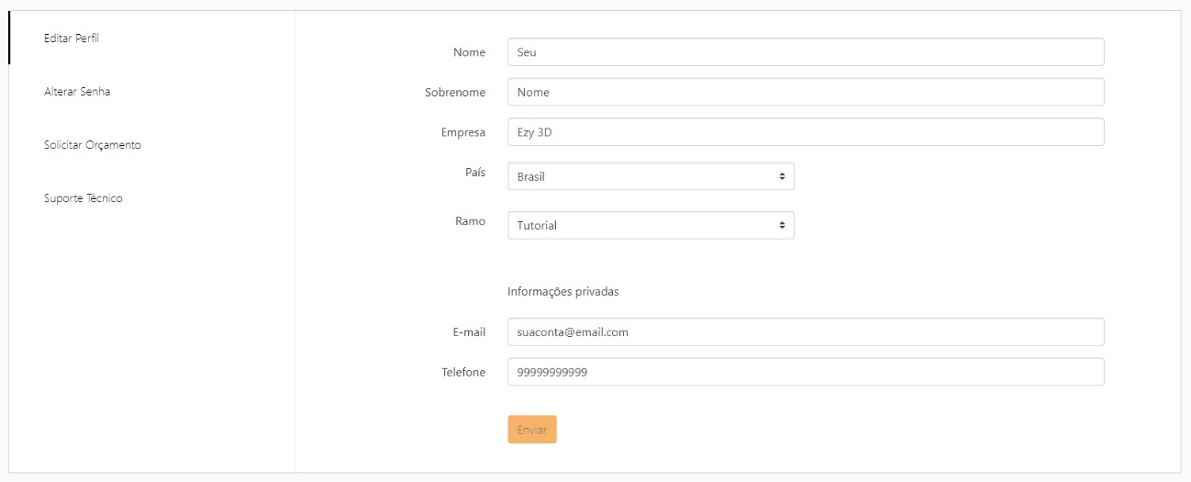

* 1. **Métricas atuais e anteriores**

Resultados dia-a-dia, com números e em forma de gráficos, para auxiliar a tomada de decisão da empresa baseando-se em dados reais e não especulações.

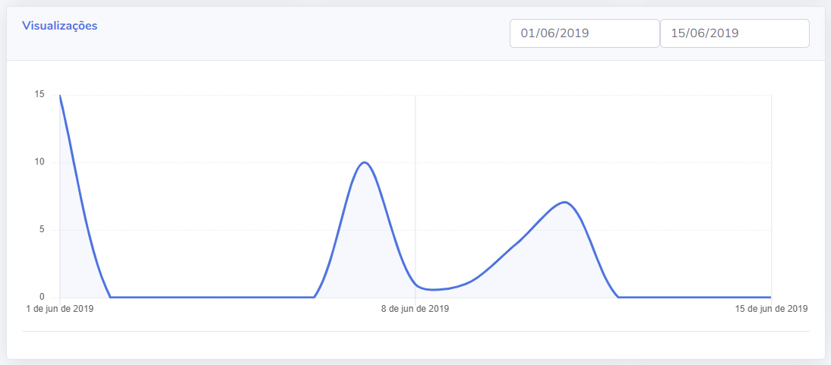

* 1. **Atendimento facilitado**

Facilitar o atendimento dos clientes, para que os funcionários responsáveis possam visualizar os pedidos pendentes, podendo responder diretamente através da plataforma.



* 1. **Troca de idioma**

Site com três idiomas: Português, Inglês e Espanhol. Um botão no canto superior direito (dentro do menu, caso acesse pelo celular) possibilitando a alteração de idiomas.



1. **DESENVOLVIMENTO**
   1. **Metodologia**

Explicar a metodologia que utilizamos para desenvolvimento do tcc.

* 1. **Ferramentas e Linguagens**

HTML

CSS

Javascript

PHP

ChartJS

Bootstrap4

JQuery

Pingendo

Trello

Photoshop

* 1. **Pesquisa de Mercado**
     1. **Público Alvo**
     2. **Dispositivos**
     3. **Dia e Hora**
     4. **Locais**
  2. **Plano de Marketing**

Para o plano de marketing o site era extremamente necessário, integrando as redes sociais e links de anúncios com o mesmo, desta maneira, é possível colher informações sobre tráfego, basicamente saber de onde os clientes estão vindo.

Integrações com: Facebook, Instagram, Navegadores em geral e Google Adwords (Anúncios).



Informação do local que resultou na visita do usuário ao site, desta forma, quando esse cliente/usuario solicitar um orçamento ficará registrado o ponto que redirecionou o mesmo para o site. Sendo assim, será possível saber o local com maior conversão.

* 1. **Divulgação**

Google Adwords, Instagram, Facebook

1. **Resultados Obtidos**
2. **Conclusão**

**Ferramentas e linguagens**

As ferramentas tecnológicas que utilizamos em nosso projeto, foi todas com base em que os professores apresentaram em sala de aula durante todos os módulos do curso. Também foi realizado pesquisas para utilizar mais informações que não foram passadas em aula.

**CSS**

O CSS é a sigla de Cascading Style Sheets é uma "folha de estilo" feitas por “camadas” e utilizada para definir a aparência em páginas da internet que adotam para o seu desenvolvimento linguagens de marcação (como XML, HTML e XHTML). O CSS define como serão exibidos os elementos contidos no código de uma página da internet.

**JQUERY**

Query é uma biblioteca de código aberto que utiliza a licença MIT em seu código-fonte. A sintaxe do jQuery foi desenvolvida para tornar mais simples a navegação do documento HTML, a seleção de elementos DOM, criar animações, manipular eventos, desenvolver aplicações AJAX e criação de plug-ins sobre ela.

**BOOTSTRAP**

Bootstrap é um framework front-end que facilita a vida dos desenvolvedores web a criar sites com tecnologia mobile (responsivo) sem ter que digitar uma linha de CSS para “fazer e acontecer”.

**HTML**

HTML é a sigla de HyperText Markup Language, é uma expressão inglesa que tem o significado de “Linguagem de Marcação de Hipertexto”. Linguagem que permite criar programas que trabalham com textos e imagens numa mesma tela simultaneamente.

**PHOTOSHOP**

Adobe Photoshop é um software caracterizado como editor de imagens bidimensionais do tipo raster (possuindo ainda algumas capacidades de edição típicas dos editores vectoriais) desenvolvido pela Adobe Systems.**Resultados obtidos**

Com a elaboração do projeto, concluímos que sempre teremos solução para problemas que encontrarmos em meio a um desenvolvimento. A experiência que este projeto nos proporcionou nos permitiu adquirir paciência, e maturidade para lidar com os desafios encontrados durante o desenvolvimento do site. Através dessa experiência compreendemos que aplicações desse porte, precisam ter inúmeras páginas para fotos e cores atrativas, além do essencial cadastramento, e pesquisas, de modo que a organização esteja sempre em primeiro lugar.

**Considerações finais**

Concluímos que através de trabalho em equipe, conseguimos alcançar com êxito nossos objetivos. Desenvolver o projeto com bom humor auxilia na produtividade. Com a tecnologia, conhecimento, e a engenhosidade da mente humana podemos resolver problemas dessa área com facilidade, além de adquirir experiência ao longo do curso.